江苏省南通卫生高等职业技术学校
办公家具采购项目招标文件

江苏省南通卫生高等职业技术学校（以下简称招标人）现对零星办公家具采购项目进行招标采购，欢迎符合资格的单位（以下简称投标人）参加投标。
- 项目名称：办公家具采购（项目编号:BS2020057）
- 招标文件售价：人民币100元。（现场交纳，行政楼1408开标室，事后不退）
- 项目要求：
本项目按全包报价。投标报价包含材料和设备采购、运输、仓储、搬运和施工人工、机械设备、税金及质保期服务等所有费用。
本项目最高限价6.37万元。
项目采购清单：
序号 | 名称 | 图片 | 材质规格 | 数量 | 单价 | 合计
1 | 保密文件柜（继教处） | 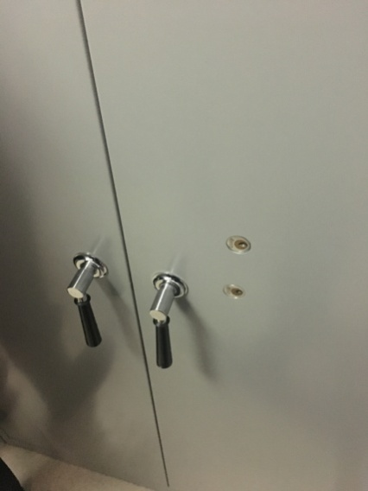 | 双锁，铁皮，内分五层。  主体：包括天板、底板和本体采用1.2mm一级冷轧钢板冲压、焊装而成，各部件采用补强连接，美观强度高，并设有暗孔可进行组装连接.  高1800－1900mm  宽800-900mm  深390-420mm  钢板壁厚1.2mm | 4
2 | 办公座椅  （海安校区） | 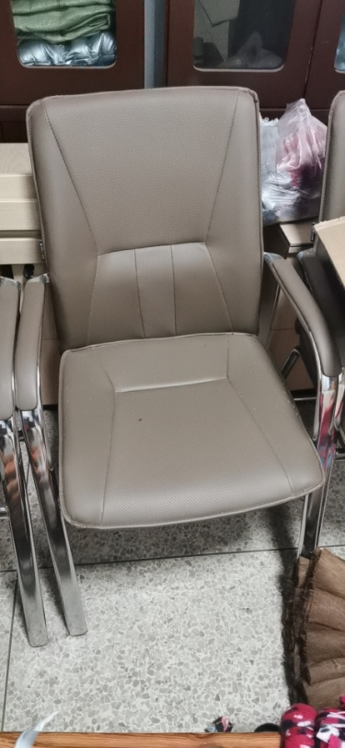 | 1、饰面：采用优质人造皮革，厚度一致适中，柔软手感好，不掉色和脱漆。  2、缝韧和包履要求：平服饱满、无皱折，松紧均匀无松弛，工艺缝线对称均匀，嵌线圆弧处圆滑顺直。  3、海棉：采用高密度高回弹复合定型海绵，密度≥30KG/m3 ，回弹性≥40%。椅背多层强力拉筋包背，回力好,环保喷发胶 。 | 25
3 | 资料橱  （海安校区） | 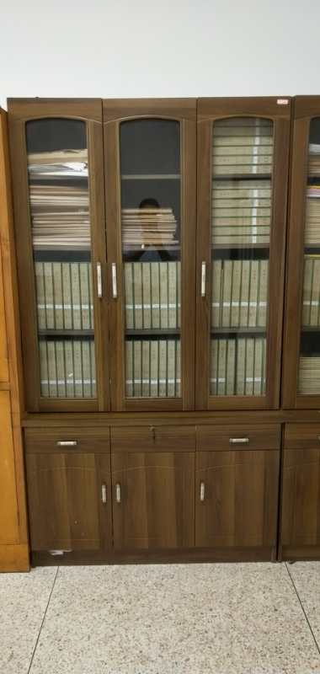 | 高2000mm，宽1100mm，厚400mm  面材：采用优等品进口的胡桃木实木皮，无节疤，无裂纹，无朽木，色差过渡自然，木纹清晰，色泽一致，木皮拼接必须顺交圈，拼接自然，胶粘牢固，平整不得透胶，无鼓泡，无龟裂，无分层，无干湿花。  2、基材：采用优等品环保中密度纤维板。甲醛释放量≤6mg／100g  3、封边：采用PVC收边，胶粘牢固，无分层和明显色差。  4、环保要求：甲醛释放量≤1.0mg/L | 11
4 | 文件柜  （药学系6，教科研8） | 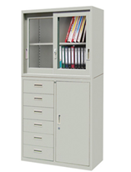 | 高1800－1900mm 宽800-900mm 深390-420mm 钢板壁厚1.2mm  1、主体：包括天板、底板和本体采用1.2mm一级冷轧钢板冲压、焊装而成，各部件采用补强连接，美观强度高，并设有暗孔可进行组装连接.  2、锁:一次连锁式，每锁附钥匙两把。  3、拉手:采用内凹式金属拉手，手感舒适，并内设安全暗卡  4、涂装:全自动遂道式防锈处理，采用粉体涂装工艺，决无漏喷、太薄、流泪等现象， | 14
5 | 文件柜（海安校区） | 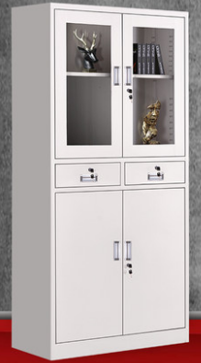 | 高1800－1900mm 宽800-900mm 深390-420mm 钢板壁厚1.2mm  1、主体：包括天板、底板和本体采用1.2mm一级冷轧钢板冲压、焊装而成，各部件采用补强连接，美观强度高，并设有暗孔可进行组装连接.  2、锁:一次连锁式，每锁附钥匙两把。  3、拉手:采用内凹式金属拉手，手感舒适，并内设安全暗卡  4、涂装:全自动遂道式防锈处理，采用粉体涂装工艺，决无漏喷、太薄、流泪等现象 | 1
6 | 办公桌  （医技系） | 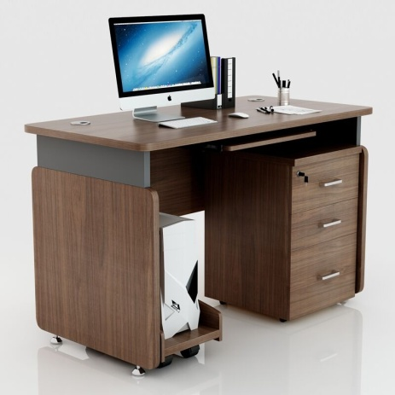 | 胡桃木色。长1400－1600mm 宽600-750mm 高750mm  1、主体：E1级25mm板材  2、锁:一次连锁式，每锁附钥匙两把。  3、拉手:采用金属拉手，手感舒适。 | 3
7 | 办公椅  （医技系） | 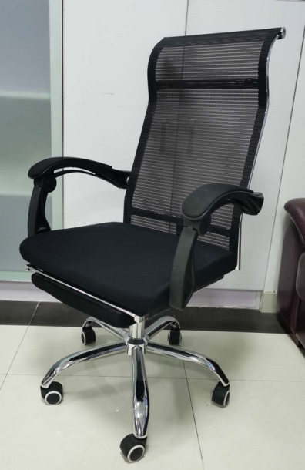 | 1、面料：优质透气网布，耐磨性强、透气性好。  2、海棉：高密度高回弹定型泡绵，密度≥35 kg/M3 ，回弹性≥45%。  3、气压棒：优质品牌气压棒，升降行程60-120mm。可承受250KG压力，升降30万次无损。  4、五星脚：高强度合成尼龙纤维树脂材料滑轮脚盘。  5、一体成型塑胶网背背框，要求腰部弧形支撑设计符合人体工学结构，高弹力进口网布。 | 3
8 | 文件橱  （医技系） | 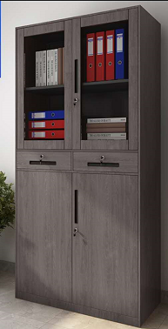 | 胡桃木色。高1800－1900mm 宽800-900mm 深390-420mm 钢板壁厚1.2mm  1、主体：包括天板、底板和本体采用1.2mm一级冷轧钢板冲压、焊装而成，各部件采用补强连接，美观强度高，并设有暗孔可进行组装连接.  2、锁:一次连锁式，每锁附钥匙两把。  3、拉手:采用内凹式金属拉手，手感舒适，并内设安全暗卡  4、涂装:全自动遂道式防锈处理，采用粉体涂装工艺，决无漏喷、太薄、流泪等现象 | 7
 | 总计
四、资格要求
1．投标供应商必须是家具生产厂家或代理商。
2．法定代表人为同一个人的两个及两个以上法人，母公司、全资子公司及其控股公司，都不得在同一采购项目相同标段中同时参加投标，一经发现，将视同围标处理。
五、送货地点、时间
中标后三十天内供货，送到招标人指定地点（南通卫生高等职业技术学校南通主校区，及海安分校区）并安装到位。
六、付款方式
签订合同验收合格后付至95%，余款5%作为质保金一年质保期满后付清。由双方确认结算费用后，中标人开具正式发票并加盖财务专用章，投标人在收到发票后15个工作日内及时支付结算费用。
七、违约责任

如货物质量与式样与招标人要求不同，中标人必须更改或更换同类产品，否则招标人有权终止合同，并扣除合同履约保证金作为违约金。
八、投标费用
投标人自行承担投标发生的所有费用。
九、投标保证金
1．该项目投标保证金为3000元。在投标时以现金形式提交保证金，保证金缴至江苏省南通卫生高等职业技术学校行政楼14楼1408室。并在信封表面注明投标单位，联系人和联系方式。
2．未提交保证金的，视为放弃本次投标资格。
3．缴纳保证金的投标人无故未参加投标的，招标人有权扣除保证金作为违约金。
4．未中标的投标人保证金在开标结束后现场原额退还；中标人保证金在合同签订后转为合同履约保证金，项目验收合格交付后原额退还，合同另有规定的除外。
5．中标人无正当理由拒绝签订合同的，招标人有权取消其中标资格，并有权扣除其投标保证金作为违约金。
十、投标文件编制

1．编制须知
投标人应仔细阅读招标公告的所有内容，按招标文件的下列要求编制投标文件，所有材料复印件必须加盖投标人单位公章。
2．招标人不接受电话、传真等形式的投标。

3．编制要求
投标文件应包括但不限于下列内容，下列内容不得有缺项和漏项，否则作废标处理。所有材料复印件必须加盖单位公章。
- 投标人营业执照副本复印件；(原件备查)
- 法定代表人身份证复印件，授权委托代理人身份证复印件（原件备查）；
- 投标报价单。
特别提醒：所须提供的证明材料按投标文件要求装订成册，密封，加盖单位公章递交。要求原件备查的项目需携带原件。

十一、投标文件的签署及内容确认规定
1．投标文件分为正本一份，副本一份，并注明“正本”和“副本”字样。正、副本分别密封，不得并入一个密封袋中。袋口加贴密封条并在封条处加盖单位公章。并在封面处留有投标人、联系人、联系方式等信息。投标报价单用小信封单独密封，装入投标文件正本内，并在信封表面注明投标单位信息，联系人和联系方式。
2．正本与副本如有差异，以正本为准。
3．投标文件原则上不允许有加行、涂改，允许个别补充、修改，但补充、修改处必须由投标人代表签字盖章确认。
十二、投标文件递交和开标
（一）投标截止时间：2019年9月 28 日10时。
（二）递交投标文件地点：新校区行政楼1408室（南通市崇川区振兴东路288号）
（三）开标时间：2019年9月28日10时
（四）开标地点：行政楼14楼1408室
（五）项目投标联系人及电话：曹老师，18862888898。
项目需求联系人及电话：单老师，13511591058。
以上时间和地点如有变动，招标人有权进行变更并通告，请投标人关注开标现场变更信息。
（六）由招标人组织开标，投标人的法定代表人或授权人持有效身份证参加开标会。
（七）评标小组由招标人随机抽取人员组成，按照公平、公正、择优的原则进行独立评标。
十三、中标
（一）中标通知
1、符合投标资质的投标人通过评审合格后，进入价格标评审。价格评审采用价格单因素法。
有效且总报价最低的投标人为中标候选人。
2、中标结果在江苏省南通卫生高职校网站上公示或电话告知。
3、评标结束确定中标并公示结束后，招标人将通知中标人签订合同。
4、投标人投标文件将入档封存，概不退还。未中标投标人及时办理退保证金手续。
5、如中标候选人自行放弃中标的，或在公示期间被举报有违规行为经查证属实的，则取消中标候选人资格。
（二）合同签订
1.中标人从收到中标通知的7日内与招标人签订合同，合同主要条款见招标书项目要求主要内容。
2.招标文件、中标人的投标文件等均为签订合同的依据。
3.其它相关事宜另行约定。
十四、投标文件有效期
中标人的投标文件具有与合同相同的有效期。其它投标文件在招标人与中标的投标人签订合同后，自然失效。江苏省南通卫生高等职业技术学校

大宗物资与服务采购管理办公室
2020年9月18日

